Ein Experimentier AM-Empfänger mit „Rückkopplung“ J. Nussbaum

Es wird ein einfacher Geradeausempfänger beschrieben, der mit minimalem Bauteileaufwand erstaunliche Empfangsergebnisse bringt.
Der Empfänger kann mit Steckspulen im gesamten LW, MW sowie im 49,41 und 31m Kurzwellenbereich eingesetzt werden.
Er benötigt zum Betrieb keinerlei Antennen oder Erdanschluss und kann wahlweise mit Kopfhörer oder Lautsprecher betrieben werden.

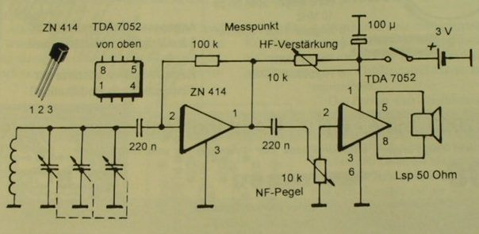

Man erkennt den Ferranti IC der Type ZN 414, der einen kompletten AM Empfänger mit Demodulator beinhaltet.
An seinem Ausgang kann man mit einem Kristallkopfhörer bereits mit einer 1,5 V Batterie ein NF-Signal hören. Falls man sich damit zufrieden gibt, könnte man eigentlich mit dem Bau schon aufhören.
So richtig Spass macht es aber nicht, deshalb noch der NF-Verstärker TDA 7052, ein Brückenverstärker, der durch die Brückenschaltung keinen Elko am Ausgang benötigt, der Lautsprecher wird direkt angeschlossen, geht aber nicht an Masse.
Damit ist wohl die Minimalbeschaltung für einen NF-Verstärker mit Lautsprecherwiedergabe erreicht.
Als Besonderheit erkennt man noch das 10k Poti, mit dem die Höhe der Versorgungsspannung für den ZN 414 eingestellt werden kann. Damit kann man die maximale Empfindlichkeit bis kurz vor dem Rückkopplungseinsatz einstellen.
Der Rückkopplungseinsatz ist mehr ein undefinierter Schwingungseinsatz, hervorgerufen durch die hohe Verstärkung bei ansteigender Versorgungspannung. Der Empfänger beginnt dann zu “knurren“, man kann deshalb keine SSB Sender empfangen und hörbar machen.
Man kann aber ausgezeichnet mit dem Potentiometer das Verstärkungsmaximum , besonders bei schwachen Sendern gut einstellen.
Bei sehr stark einfallenden Sendern wird man etwas zurückdrehen müssen, da es sonst zu Übersteuerungen kommt..
Mit dem anderen 10 kOhm Potentiometer wird wie üblich, der NF-Pegel am Eingang des TDA 7050 eingestellt.
Dabei wird der 220nF Kondensator am Schleifer und nicht am Hochpunkt angelötet.

Aufbau
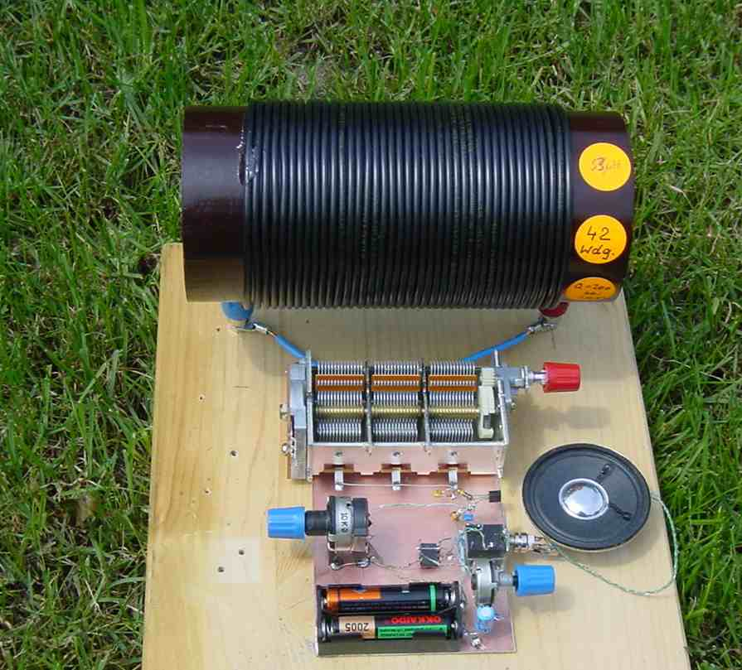

man erkennt eine relativ große Luftspule für Mittelwelle, welche mehr Hf-Spannung als ein Ferritstab bringt, sowie eine höhere Güte aufweist

Mittelwellenspule
Die Spule wird auf ein 125 mm Rohr mit 35 Windungen gewickelt. Ihre Induktivität beträgt 120µH
Soviel Induktivität ist bei einem 3 fach Drehko eigentlich für das MW-Band nicht erforderlich, man darf aber nicht vergessen, dass die Resonanzspannung auch von der Windungszahl und dem Spulendurchmesser abhängt, die Spule ist deshalb für die Mittelwelle optimiert worden.
Sie besitzt übrigens eine sehr hohe Güte bei 1 MHz von über 250.
Abstimmbereich mit 3 fach Drehko 3x 460pF 400 bis 1700 kHz
Abstimmbereich mit 2 x 500 pF Drehko : 510 bis 1900 kHz

Der Draht für das Spulenwickeln ist ein normaler 1,5 mm² isolierter Installationsdraht.
Durch die dicke Isolation, die etwa dem halben Drahtdurchmesser entspricht ist der Windungsabstand automatisch für höchste Güte optimiert. Man sollte keinen Kupferlackdraht verwenden, das Ergebnis wäre schlechter, denn die Spulengüte ist infolge des kleineren Windungsabstands, bedingt durch die dünne Lackschicht lange nicht so hoch.

Nun ist die 125 er Spule recht gross, man kann sie natürlich kleiner bauen, ein Versuch untersucht die Brauchbarkeit einer kleineren Spule

Man nimmt ein Rohrstück mit 75 mm Aussendurchmesser und bewickelt es mit 45 Windungen
Die Induktivität beträgt dann 60 µH, man kann eine Güte von 200 messen.
Der Frequenzbereich beträgt bei Verwendung eines 3 fach Drehkos 530 bis 2800 kHz
Mit dem 2 fach Drehko reicht der Abstimmbereich von 650 bis 3500 kHz. Man müsste für das gesamte untere MW-Band noch etwa 10 Windungen dazuwickeln, um auch wirklich an den Anfang des MW-Bandes bei 522 kHz, oder auf 531 kHz Radio Beromünster in der Schweiz, zu kommen.
Die Ausführung der 4mm Anschlussstecker zeigt das folgende Detailbild.

Rahmenantenne für Kurzwellenempfang
Man kann mit einer Windung eines Aluminium oder Kupferrohres ganz guten Kurzwellenempfang erreichen.
Die Trennschärfe ist ausreichend, um einzelne Sender im etwa 20kHz Abstand zu trennen.
Man macht sich einen Rahmen mit 80 cm Durchmesser und kann damit von 4 MHz bis 18 MHz abstimmen
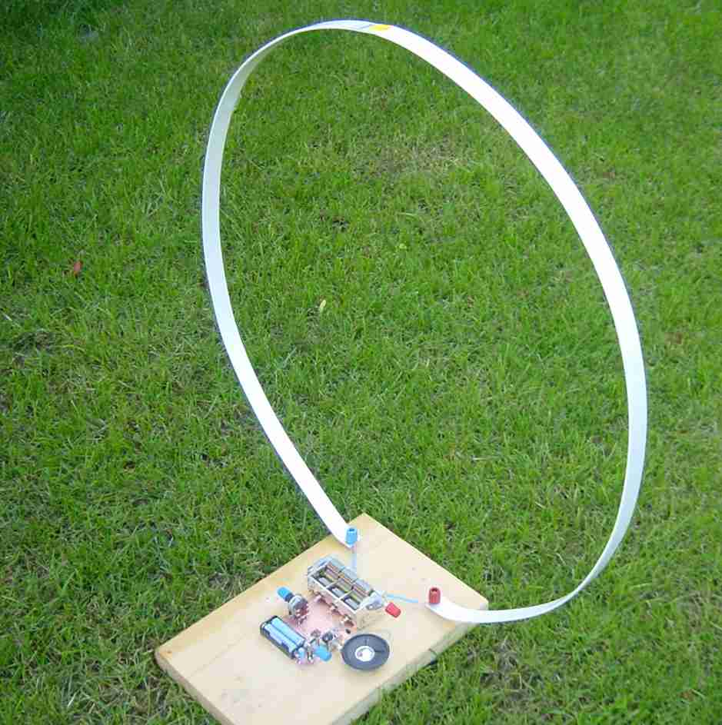

Den Rahmen stellt man am besten aus einem Alu Profil aus dem Baumarkt her, man kann die Enden halbrund ausfeilen, damit dann der Rahmen in die Antennen-Klemmbuchsen passt.
Wichtig: Das Alu Profil ist eloxiert, deshalb die Enden abschmirgeln sonst ist der Kontakt nicht gewährleistet.

Empfangsergebnisse
Der Empfänger in seiner unschlagbaren Einfachheit ist natürlich kein Super, die Ergebnisse sind aber doch beeindruckend.
So konnte abends fast alle 9 kHz, also im Kanalraster der Mittelwelle, ein Sender trennscharf empfangen werden. Nur bei extrem starken Ortssendern war die Trennschärfe nicht ausreichend.

Empfindlichkeit
Die Empfindlichkeit ist nicht besonders hoch, aber für den minimalen Aufwand erstaunlich
Die max. Empfindlichkeit ist von den Entwicklern des ICs für den Empfang der Mittelwelle bestimmt worden, sie hat bei etwa 800kHz, also in Bandmitte der Mittelwelle ihr Maximum, um dann zu höheren Frequenzen rasch abzunehmen.
Empfindlichkeit für 6dB Signal/Rausch Abstand

500 kHz 30 µV
800 kHz 20 µV
1 MHz 50 µV
2 MHz 80 µV
6 MHz 150 µV
9 MHz 300 µV

Man erkennt die rasch abnehmende Empfindlichkeit bei höheren Frequenzen. Die Kurzwellensignale sind aber so stark, dass die Empfindlichkeit auch hier für einwandfreien Empfang ausreicht.

Stückliste ausgewählter Bauteile
ZN 414 Verlag Funkamateur
TDA 7052 Reichelt: TDA 7052
3,5 mm Einbaubuchse Reichelt:EBS 35
Antennenklemmen mit Querloch Reichelt:PKI 10 A rt oder bl
Lautsprecher 50 Ohm Conrad:33 54 07-77
Keramikkondensator 220nF Reichelt: Z5U - .2,5 - 220N

